Fecha: Martes 15 de Marzo de 2016
Boletín de prensa Nº 57

2629 DOCENTES DE PASTO SE CONVIERTEN EN MAESTROS DIGITALES Y LIDERAN GENERACIÓN DE CONTENIDOS PARA LA PLATAFORMA PEGUI

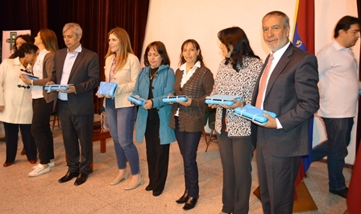

En las instalaciones de la Institución Educativa Municipal Libertad y con la presencia de la Viceministra de las Tecnologías de la Información y las Comunicaciones, María Carolina Hoyos Turbay y el alcalde de Pasto, Pedro Vicente Obando Ordóñez se inició la entrega de 2629 tabletas que son otorgadas como herramienta pedagógica a los docentes que participaron del diplomado DocenTic, el que apunta a fortalecer la apropiación de las TIC y el uso de la plataforma PEGUI, Plataforma Educativa de Gestión Unificada Integral.

Con respecto a la plataforma PEGUI, que se implementará en cuatro ciudades de Colombia incluyendo la capital de Nariño, la viceministra de las TIC María Carolina Hoyos Turbay, señaló que Pasto es una de las ciudades de América Latina con uno de los sistemas integrales de educación más destacados. La iniciativa se desarrolla a través de un convenio interadministrativo entre el Ministerio de las Tecnologías de la Información y las Comunicaciones, Ministerio de Educación, Findeter y la Alcaldía Municipal.

“La iniciativa beneficiará a 148 sedes de 50 instituciones educativas oficiales de Pasto durante 54 meses y tiene como objetivo mejorar el desempeño de los estudiantes a través de un Sistema que les brindará contenidos educativos con estructura pedagógica. Así mismo, permitirá hacer gestión administrativa para que la Alcaldía por medio de la Secretaría de Educación, desarrolle políticas públicas, pueda hacer seguimiento del comportamiento de matrículas en la ciudad e intercambie datos estandarizados entre los establecimientos educativos”, informó.

Durante el acto de entrega de las tabletas, la representante de la cartera ministerial, felicitó a los 2629 primeros graduandos. “Hoy pasto cuenta con maestros digitales que han entendido el valor de la tecnología y quienes reciben las tabletas para apoyar sus procesos de formación, porque la tecnología llegó para quedarse”, puntualizó.

El Alcalde de Pasto, Pedro Vicente Obando Ordóñez, destacó que la verdadera revolución tecnológica se logra cuando va de la mano con un proyecto pedagógico. “La ciencia, tecnología e innovación dan pasos agigantados y consideramos que la entrega de las tabletas como herramientas de educación es fundamental para motivar a los docentes a utilizar la tecnología en el aula.

Desde la Administración Local se afianzará el tema de conectividad, una solicitud de los diferentes establecimientos, y a través de un proyecto adelantado con el Ministerio de las TIC, se buscará que el Municipio tenga una conectividad que nos ayude a desarrollar de la mejor manera estos procesos y que sean compatibles en el aula escolar”, destacó.

ESTE MIÉRCOLES 16 DE MARZO SE REALIZARÁ PRIMER COMITÉ DE SEGURIDAD ALIMENTARIA Y NUTRICIONAL

La Secretaría de Salud llevará a cabo el Primer Comité de Seguridad Alimentaria y Nutricional, donde se presentarán las actividades realizadas en el cuatrienio anterior. De la misma manera, se establecerán los nuevos compromisos que cada una de las Instituciones afrontará para este nuevo período. El comité se realizará este miércoles 16 de marzo a las 8 de la mañana en el auditorio CESUN, ubicado en la Universidad de Nariño, Sede Torobajo.

La articulación institucional es transcendental para lograr objetivos trazados y metas que benefician a la comunidad en general. Es aquí donde se recuerda el papel significativo que tiene la seguridad alimentaria y nutricional sobre el desarrollo de la región.

ESCUELA DE ARTES Y OFICIOS APERTURA SU FORMACIÓN CON 639 APRENDICES

Con la presencia del alcalde Pedro Vicente Obando Ordóñez, el secretario de Desarrollo Económico, Nelson Leiton y la coordinadora del Centro Empresarial Escuela de Artes y Oficios Lucía Edith Burgos, se dio apertura al ciclo de formación para de 619 mujeres y 20 hombres en las diferentes líneas productivas. Corte y confección, gastronomía, panadería, manualidades, manicure y pedicure, son los cursos que ofrecerá la escuela y que se extenderán durante un año.

En su intervención el mandatario municipal manifestó la importancia de iniciar la formación en un oficio que les pueda garantizar a las aprendices, un ingreso. “Hoy inicia el sueño de poder tener una pequeña empresa que les dé el sustento de sus familias. Queremos junto a la Gestora Social Martica Guerrero de Obando y la Alcaldía de Pasto, darles todo el apoyo para este proyecto que es uno de los más importantes en la parte social encaminado a ayudar a personas que realmente lo necesitan”.
Al respecto el secretario de Desarrollo Económico Nelson Leiton, explicó que la iniciativa es un eslabón importante dentro de la productividad del municipio para generar empleo. El funcionario agregó que posterior a la formación, se establecerán convenios con PNUD y la Cámara de Comercio para lograr que las personas concreten sus ideas de emprendimiento.

Patricia Delgado aprendiz de confecciones, destacó el servicio que presta la Alcaldía de Pasto a través de la escuela. "La educación que se presta es excelente porque tenemos nuevos conocimientos y así las mujeres nos convertimos en emprendedoras para salir adelante con nuestras familias".

La Escuela de Artes y Oficios es un proceso productivo de la Alcaldía de Pasto que busca mejorar la calidad de vida de los aprendices a través de la formación en diferentes áreas.

24 DE ABRIL, ELECCIÓN JUNTAS DE ACCIÓN COMUNAL EN PASTO

Pasto se suma a la jornada de elección y reestructuración de las Juntas de Acción Comunal, que se llevará a cabo en todo el territorio nacional, el domingo 24 de abril. Durante la jornada democrática se elegirá a los presidentes, vicepresidentes, secretarios, tesoreros y fiscales, quienes serán los encargados de trabajar por sus comunidades en los próximos cuatro años.

La acción comunal representa los intereses de la sociedad, por ello se extiende la invitación para que los líderes y habitantes de barrios y veredas se inscriban en el libro de afiliados con 15 días de antelación. La Alcaldía de Pasto y las organizaciones comunales hacen el llamado a todos los jóvenes de 14 años en adelante, mujeres, población víctima del conflicto armado, población en condición de discapacidad y ciudadanía en general, para que hagan parte de este proceso libre y democrático.
De acuerdo a la Ley 743, que establece las normas para las Juntas de Acción Comunal, se define a la JAC, como una organización cívica, social y comunitaria de gestión social, sin ánimo de lucro, de naturaleza solidaria, con personería jurídica y patrimonio propio, integrada voluntariamente por los residentes de un lugar que aúnan esfuerzos y recursos para procurar un desarrollo integral, sostenible y sustentable con fundamentos en el ejercicio de la democracia participativa.

En su barrio o vereda se debe realizar máximo hasta el 4 de abril, la Asamblea de Afiliados para conformación del Tribunal de Garantías y establecer el mecanismo como se elegirá a los 5 organismos de la JAC, por lista o planchas, de forma directa o por asamblea.

Información: Secretaria de Desarrollo Comunitario, Paula Andrea Rosero Lombana. Celular: 3017833825

ELEGIDO NUEVO GOBERNADOR DEL CABILDO INDÍGENA QUILLASINGA DE GUALMATÁN

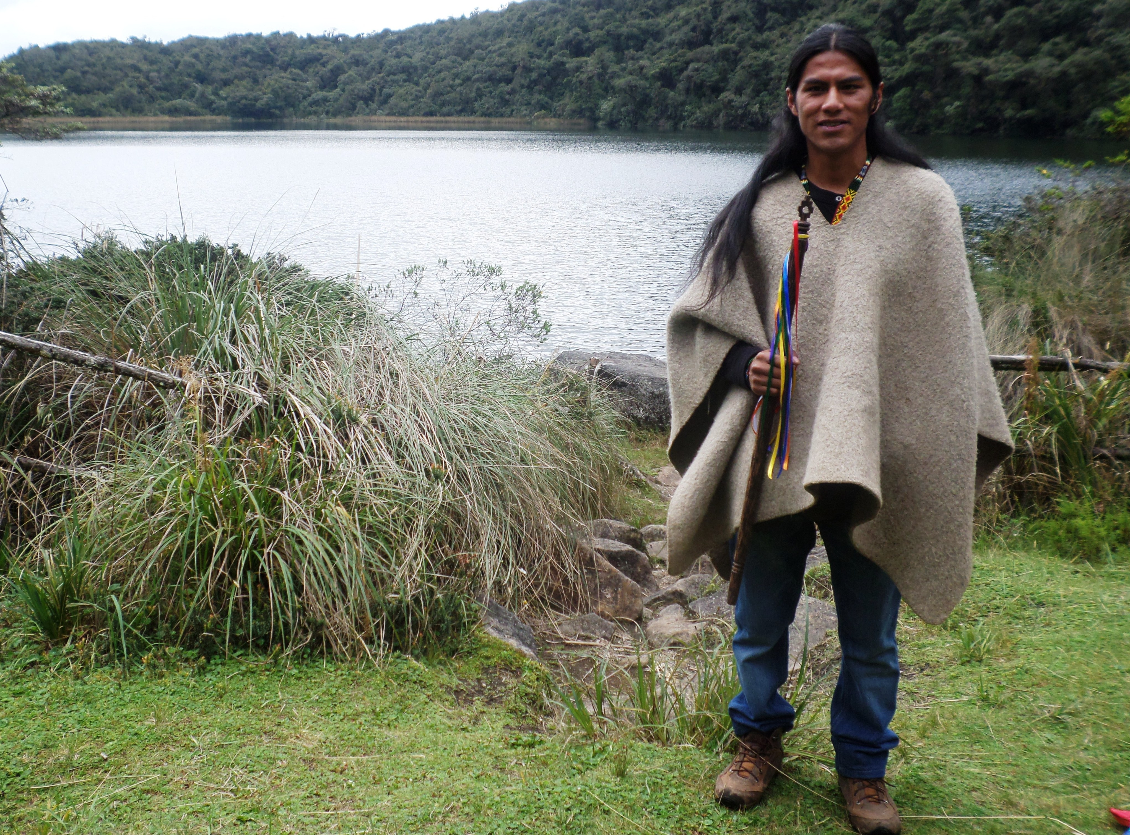

La Dirección de Juventud estuvo presente en la posesión de Jorge Delgado Nichoy, Gobernador de 27 años, del cabildo indígena Quillasinga de Gualmatán. La ceremonia se realizó en inmediaciones de la Laguna Negra del Volcán Galeras, donde se refrescaron las varas de mando de las autoridades del cabildo y se dio apertura a un nuevo ciclo de vida y proyectos de los cabildantes, luego de 65 años.

La ceremonia contó con la participación de los gobernadores de los cabildos de Genoy, Tangua, Obonuco, representantes de la Universidad de Nariño y comunidad Inga, quienes realizaron rituales de armonización y reconciliación de los asistentes con el medio ambiente, entendiendo la importancia de la recuperación del entorno natural como escenario fundamental para la cosmovisión del pueblo Quillasinga.

Entre los desafíos propuestos, está lograr la recuperación y reconciliación con el medio ambiente, el cuidado de las fuentes de agua, la recuperación de los páramos y la búsqueda de la unidad de los pueblos a través de movimientos de la hermandad y mingas de pensamiento. Efrén Achicanoy, gobernador del territorio de Obonuco, señaló la importancia de retomar la autoridad y autonomía sobre la justicia propia de estos pueblos, como principios para la defensa de la Madre Tierra.

El Cabildo Indígena Quillasinga de Gualmatán se reactiva luego de 65 años de haber suspendido su actividad política por razones sociales y religiosas, de la mano del joven gobernante que está comprometido con una causa social y ambiental plena para el desarrollo y el reconocimiento de la participación y acción tanto de la juventud como de su pueblo.

Información: Directora Administrativa de Juventud Nathaly Riascos Mora. Celular: 3014887417 nathalyriascos@gmail.com

Oficina de Comunicación Social
Alcaldía de Pasto

